MG1507 |  | Домик
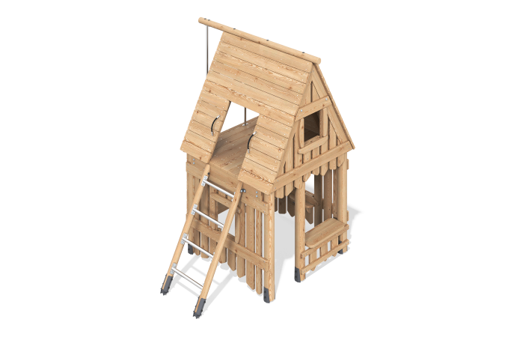

Размеры, мм: | 2400x2571x2982 | Вес, кг: | 0
Характеристики материалов
Основные материалы: брус хвойных пород - лиственница, лиственница; металл, нержавеющая сталь, канат полипропиленовый армированный, нержавеющий крепеж.
Комплектация: закладные детали – 1 компл., опорные стойки – 4 шт., крыша – 1 компл., полы – 1 компл., ограждающие и декоративные панели – 1 компл., лестница – 1 шт., комплект крепежа - 1 шт.
Домик состоит из разноуровневых платформ. Опорные стойки выполнены из оцилиндрованный брус лиственницы диаметром 140 мм.
Каркас домика представлен в виде строганых досок сосны сорта А размерами 190 мм х 35 мм. Полы домика выполнены из досок лиственницы размерами 25мм х 140 мм х 4000 мм и 25 мм x 190 мм x 6000 мм. Ручки использованы из армированного полипропиленового комбинированного каната диаметром 16 мм.
Крыша выполнена из строганых досок сосны размерами 25 х 140 х 6000, сорт А.
Металлические перекладины,лестница изготовлены из нержавеющей круглой трубы диаметром 33,7 мм с толщиной стенки 2 мм.
В комплексе используется крепеж из нержавеющей стали. Выступающие части резьбовых соединений и открытые части труб закрыты пластиковыми заглушками.
Покрытие элементов:
- металл - порошковый цинкогрунт, порошковая краска;
- брус - грунтовка лессирующая, водно-дисперсионный лак.

